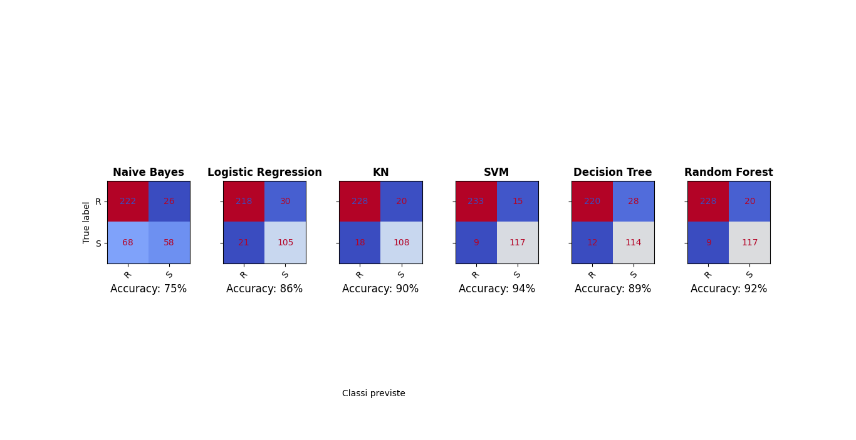Questa è la prima matrice di confusione ottenuta con la classificazione binaria stress non stress. Utilizzando stratified shufflesplit e questi classificatori
'''classificatori complete'''
def naive_bayes():
# Definisci i parametri da ottimizzare per Naive Bayes
parametri_nb = {'var_smoothing': [1e-9, 1e-8, 1e-7, 1e-6, 1e-5]}
# Crea un classificatore Naive Bayes
nb = GaussianNB()
# Crea l'oggetto GridSearchCV per Naive Bayes
grid_nb = GridSearchCV(nb, parametri_nb, refit=True)
return grid_nb
def logistic_regression():
# Definisci i parametri da ottimizzare per Logistic Regression
parametri_lr = {'C': [0.001, 0.01, 0.1, 1, 10, 100], 'penalty': ['l1', 'l2']}
# Crea un classificatore Logistic Regression
lr = LogisticRegression(solver='liblinear')
# Crea l'oggetto GridSearchCV per Logistic Regression
grid_lr = GridSearchCV(lr, parametri_lr, refit=True)
return grid_lr
def kn():
# Definisci i parametri da ottimizzare per K Neighbors Classifier
parametri_kn = {'n_neighbors': [3, 5, 7, 9], 'weights': ['uniform', 'distance']}
# Crea un classificatore K Neighbors Classifier
kn = KNeighborsClassifier(leaf_size=1, metric='manhattan')
# Crea l'oggetto GridSearchCV per K Neighbors Classifier
grid_kn = GridSearchCV(kn, parametri_kn, refit=True)
return grid_kn
def svm():
# Definisci i parametri da ottimizzare per SVM
parametri_svm = {'C': [0.1, 1, 10, 100], 'gamma': [1, 0.1, 0.01, 0.001]}
# Crea un classificatore SVM con kernel RBF
svm = SVC(kernel='rbf', probability=True)
# Crea l'oggetto GridSearchCV per SVM
grid_svm = GridSearchCV(svm, parametri_svm, refit=True)
return grid_svm
def decision_tree():
# Definisci i parametri da ottimizzare per Decision Tree Classifier
parametri_dt = {'max_depth': [None, 2, 4, 6], 'min_samples_split': [2, 3]}
# Crea un classificatore Decision Tree Classifier
dt = DecisionTreeClassifier(criterion='entropy', splitter='best')
# Crea l'oggetto GridSearchCV per Decision Tree Classifier
grid_dt = GridSearchCV(dt, parametri_dt, refit=True)
return grid_dt
def random_forest():
# Definisci i parametri da ottimizzare per Random Forest Classifier
parametri_rf = {'n_estimators': [10, 20, 30, 40]}
# Crea un classificatore Random Forest Classifier
rf = RandomForestClassifier(max_features='sqrt', criterion='entropy', max_depth=None,
min_samples_split=2, min_samples_leaf=1)
# Crea l'oggetto GridSearchCV per Random Forest Classifier
grid_rf = GridSearchCV(rf, parametri_rf, refit=True)
return grid_rf
# Crea un dizionario di classificatori
classifiers_complete = {
"Naive Bayes": naive_bayes(),
"Logistic Regression": logistic_regression(),
"KN": kn(),
"SVM": svm(),
"Decision Tree": decision_tree(),
"Random Forest": random_forest()
}

